南通市重点排污（监控）单位环境信息公开

- 基础信息
单位名称 | 精华制药集团南通有限公司 | 行业类别 | 化学原料药制造
营业执照 | 91320623060157894L | 法人代表 | 成剑
生产地址 | 如东县沿海经济开发区海滨三路20号
联系电话 | 0513-81953009 | 传真号码 | 0513-81953087
主要产品及规模 | 500吨/年苯巴比妥、40吨/年扑米酮、60吨/年吡罗昔康、450吨/年保泰松、150吨/年氟尿嘧啶、210吨/年氟胞嘧啶、30吨/年丙硫氧嘧啶、3吨/年替诺昔康、35吨/年卡培他滨

二、排污信息
排放重点污染物及特征污染物种类：COD、氨氮、SO₂、NO_{X}。
废水排放口排放方式为间歇排放，废气排放口排放方式为连续排放。全厂一共包括1个废水排放口和4个废气排放口，具体分布如下图：
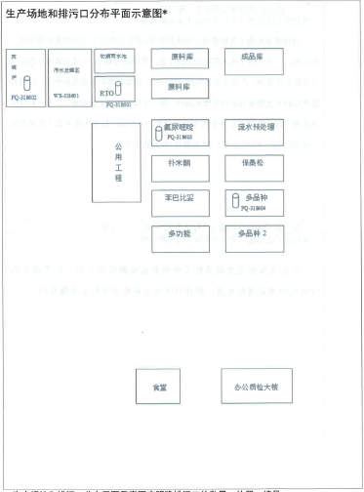
排污口编号 | 污染物名称 | 排放浓度 | 排放浓度限值 | 全年排放总量 | 核定的年排放总量 | 超标情况 | 执行的污染物排放标准
WS-318601 | COD | 217.6mg/l | 500mg/l | 32.87吨 | 73.2吨 | 无 | 《污水综合排放标准》三级排放标准（GB8978-1996）
 | 氨氮 | 4.1mg/l | 35mg/l | 0.62吨 | 5.1吨 | 无
FQ-318601~  FQ-318604 | SO₂ | 6.8 mg/m³ | 300mg/m³ | 2.4吨 | 4.32吨 | 无 | 《大气污染物综合排放标准》（GB16297-1996）
 | NO_{X} | 11.4 mg/m³ | 500mg/m³ | 4吨 | 7.2吨 | 无
 | 非甲烷总烃 | 30 mg/m³ | 120mg/m³ | 10.77吨 | 17.28吨 | 无
 | 颗粒物 | 120mg/m³ | 120mg/m³ | 0.88吨 | 1.15吨 | 无

- 防治污染设施的建设和运行情况
- 废水处理设施
公司建有一座日处理能力为1000吨的废水处理站及配套的废水预处理装置。公司的高浓高盐废水经废水预处理岗位精馏回收溶剂和MVR除盐后进入废水站进行后续处理。废水站处理工艺如下：
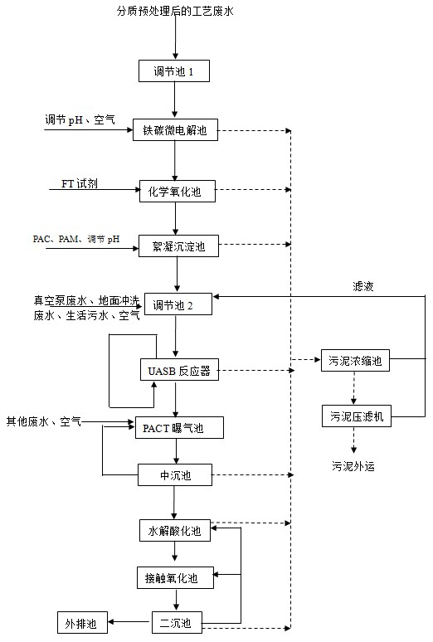

- 废气处理设施
公司各车间建有废气预处理装置包括碱喷淋塔、活性炭吸附塔及水喷淋塔，并建设了一座废气处理能力为50000m³/h的废气焚烧炉装置（RTO）。公司废气处理流程如下：苯巴车间有机废气经一级水喷淋吸收进入RTO处理，酸性废气经一级碱喷淋吸收后直接排放；扑米酮车间废气经二级碱喷淋后进入RTO处理；保泰松废气经一级碱喷淋+一级水喷淋后进入RTO处理；氟尿嘧啶车间有机废气经一级水喷淋后进入RTO处理，酸性气体经二级碱喷淋后直接排放；卡培他滨车间废气经一级水喷淋+二级活性炭吸附后进入RTO处理；多品种车间有机废气经一级活性炭吸附+一级水喷淋后进入RTO处理，酸性气体经一级碱喷淋后直接排放。废水站废气经二级碱喷淋吸收后进入RTO处理。废液焚烧炉废气经二级碱喷淋+除尘后直接排放。多品种车间打粉岗位粉尘经布袋除尘后经25米排气筒直接排放。

RTO工艺流程如下：
活性炭
吸附箱
旁通风机
燃烧系统
压缩空气
动力电源
温度压力控制
PLC控制程序
碱液；供水
烟囱 PP 镀锌支架
碱洗塔2
冷却U型管 2205材料
混风箱
高温旁通
50000 Nm³/h RTO 3室；3组6个提升阀下室体及焚烧后管路耐腐蚀材料
新风阀
变频主风机 过流部分不锈钢
除雾塔 PP
喷淋碱洗塔1 PP
入口阀
旁通阀
医药生产工艺废气 50000Nm³/h 20℃ 含一定量卤素 确保RTO入口负压

（三）固废处理设施
公司建有一座处理能力为500kg/h的固废焚烧炉，用于焚烧蒸馏残液及废活性炭等固废。工艺流程图如下：

压缩空气
工厂固废
柴油
废 液

送风机
燃烧器
人工进料
雾化器
燃烧器

固体焚烧炉
废液炉

填埋
灰渣

燃烧器
二燃室

急冷塔

喷淋洗涤塔

喷淋洗涤塔

除雾装置

引 风 机

烟囱

（四）防治污染设施运行情况
目前各污染防治设施运行正常，具体见环境监测报告。
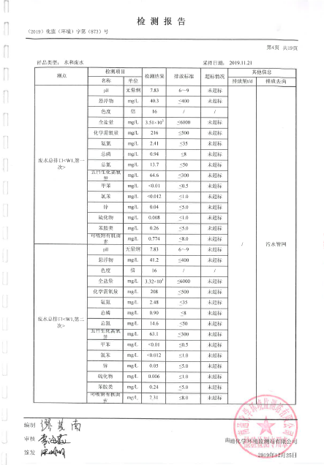
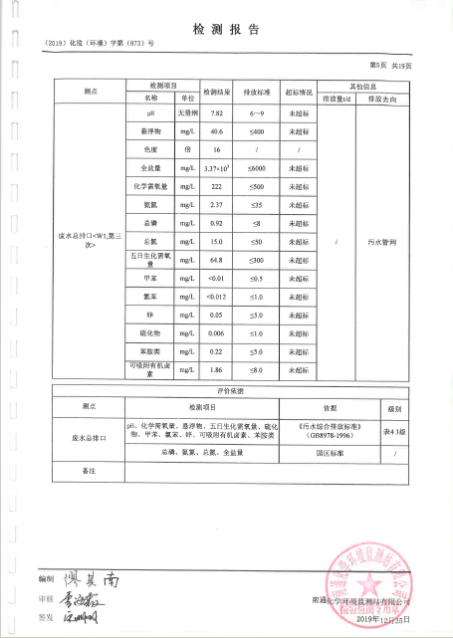

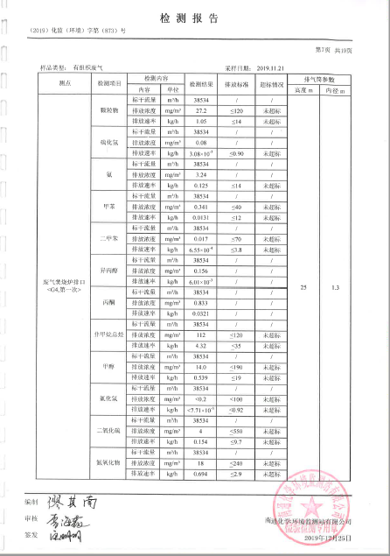

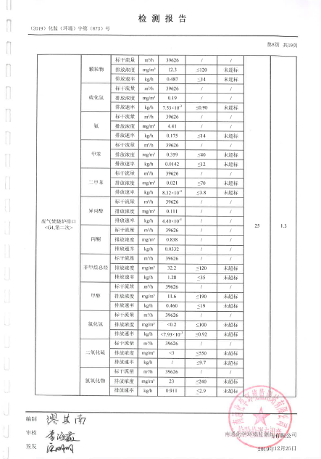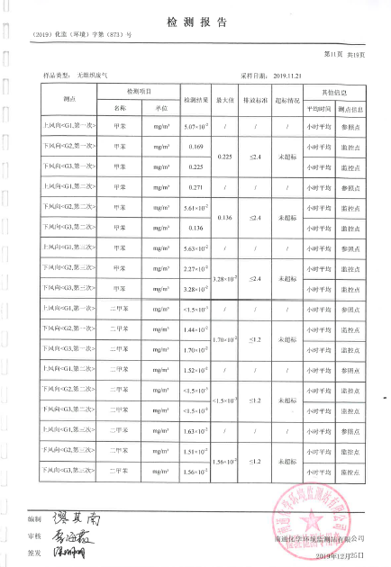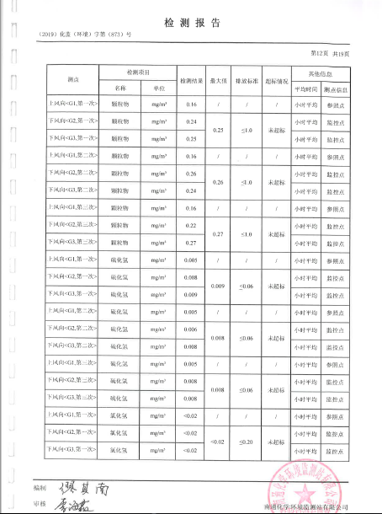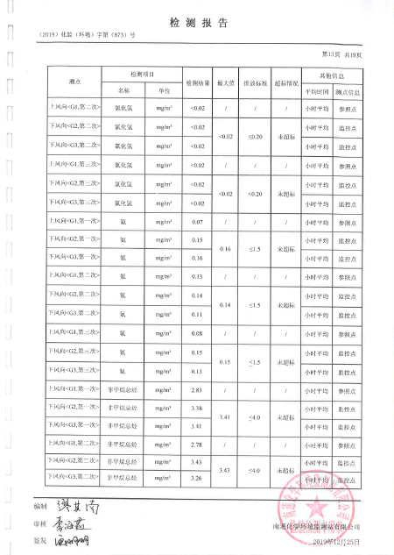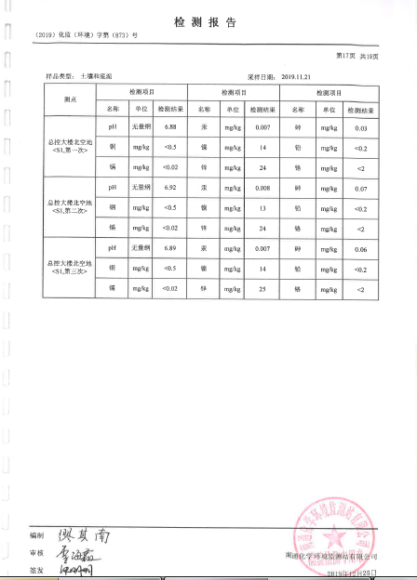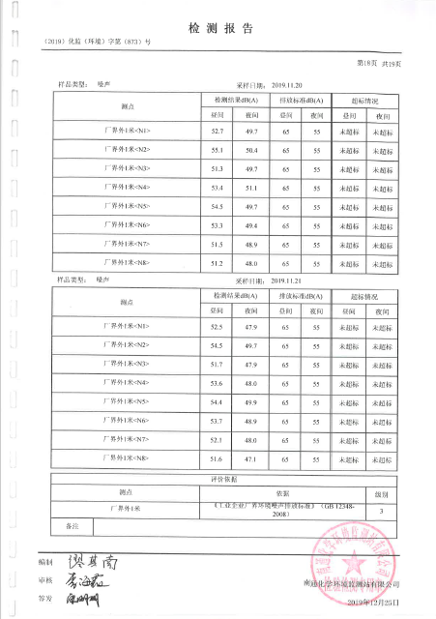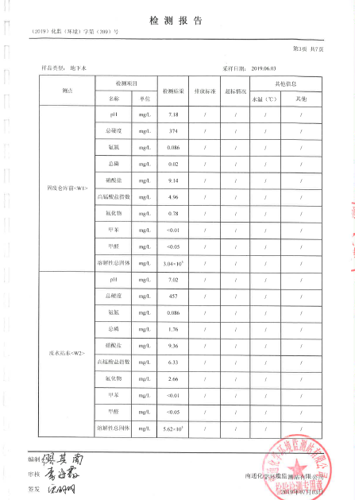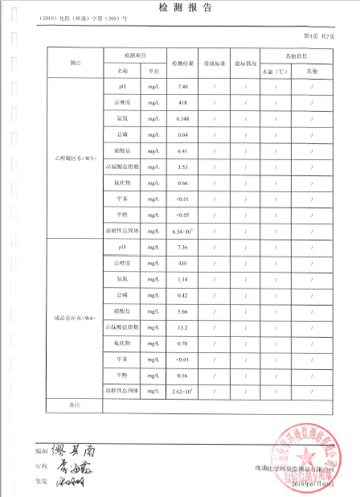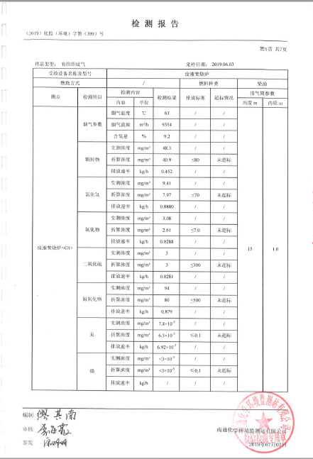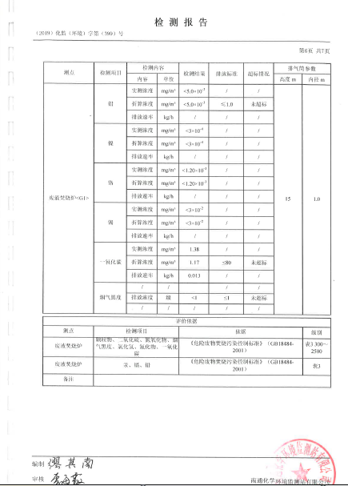

- 建设项目环境影响评价及其他环境保护行政许可情况
- 环评批复
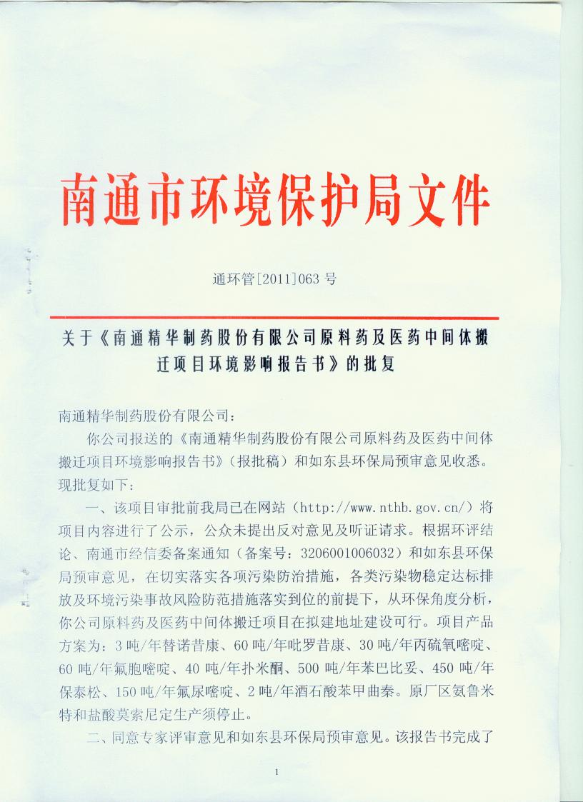
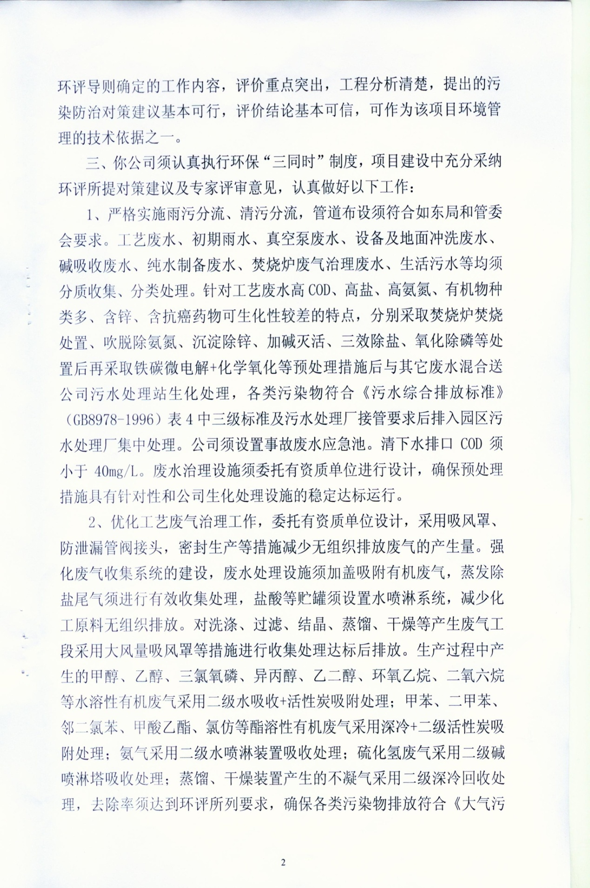
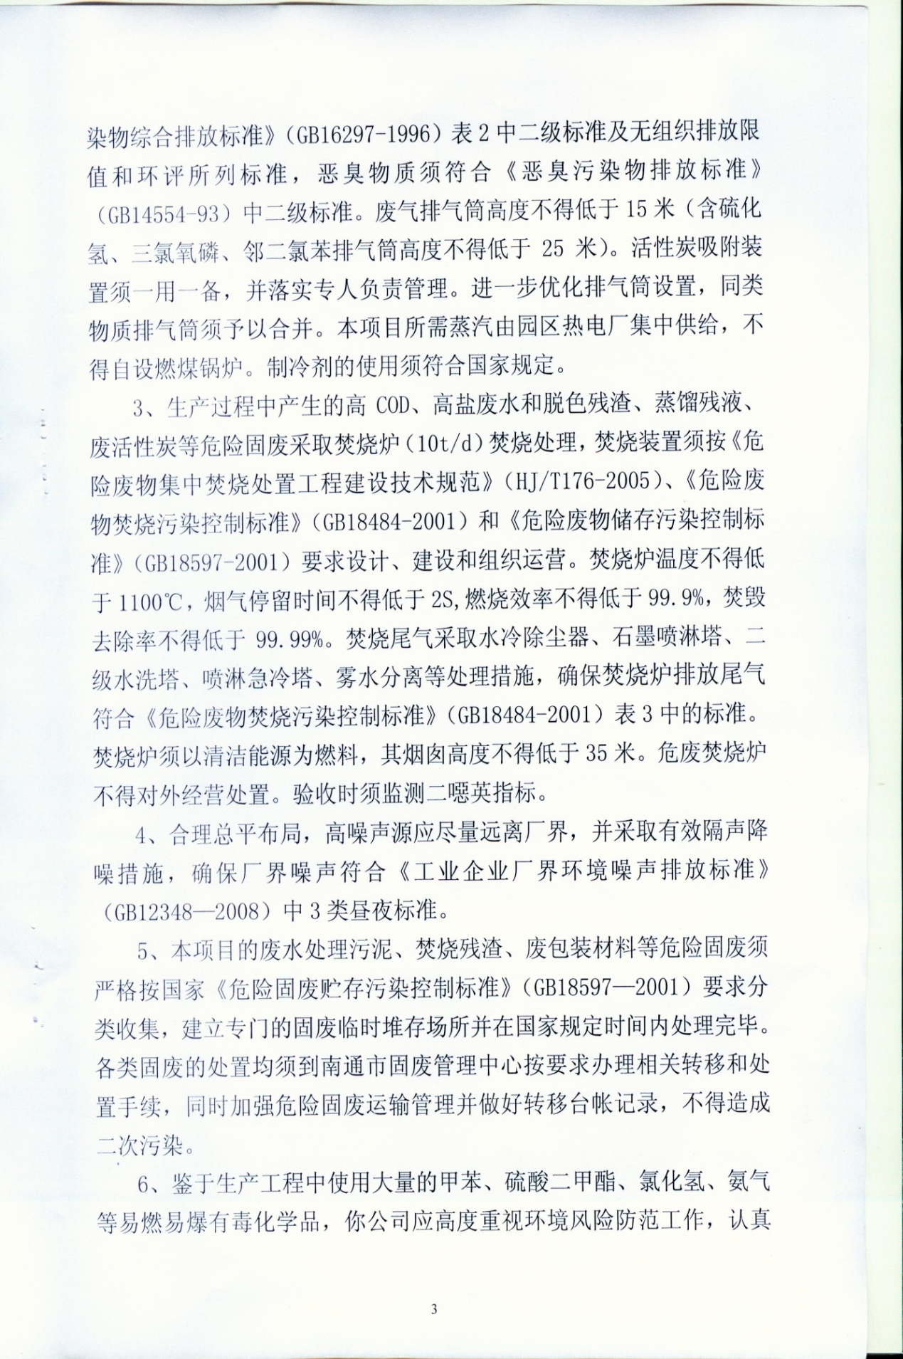
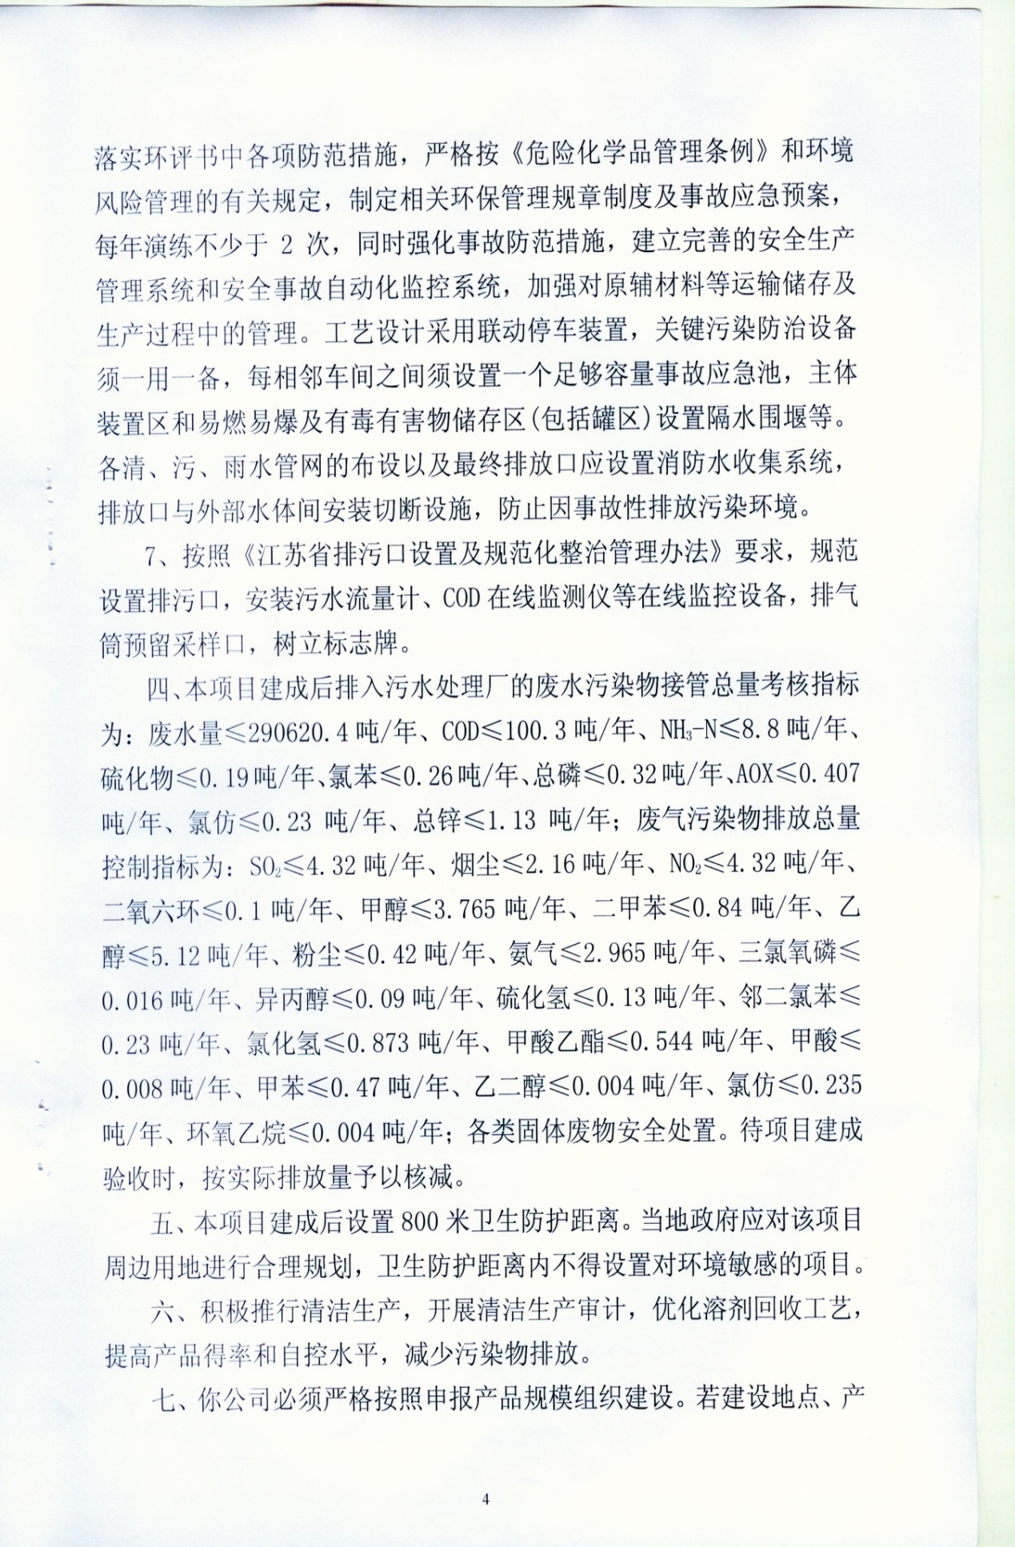
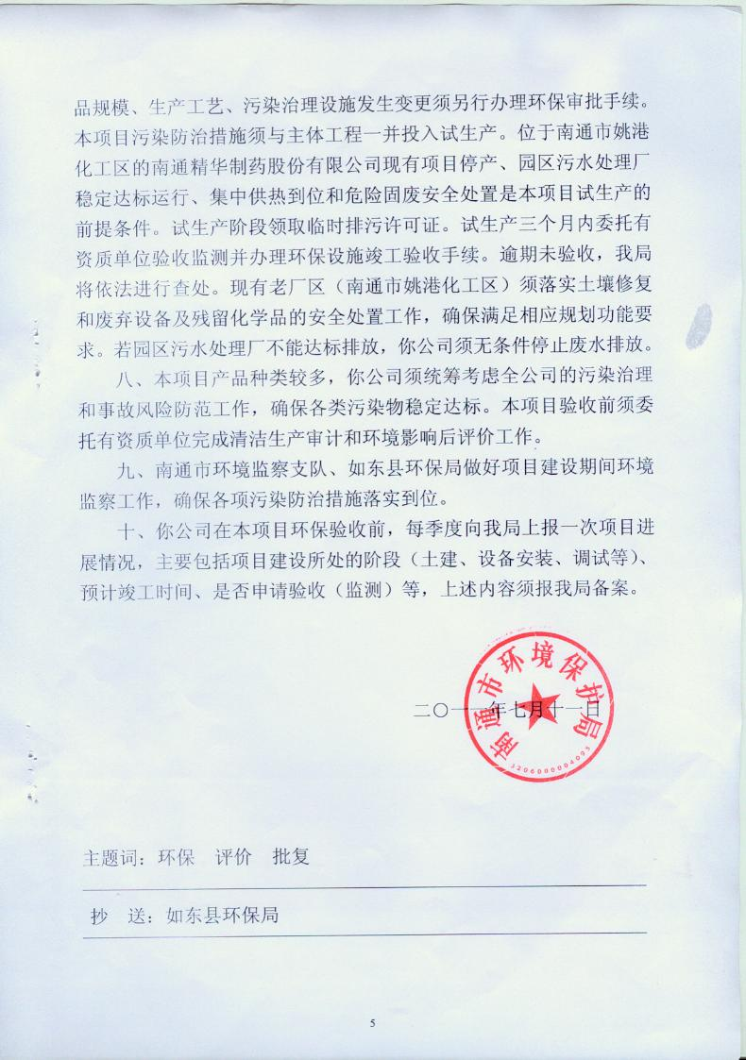

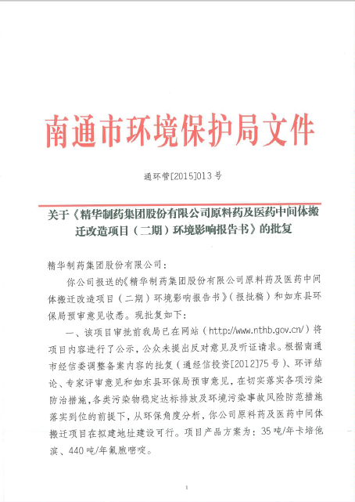
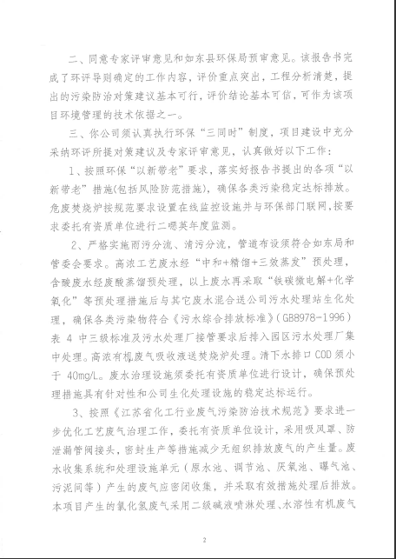
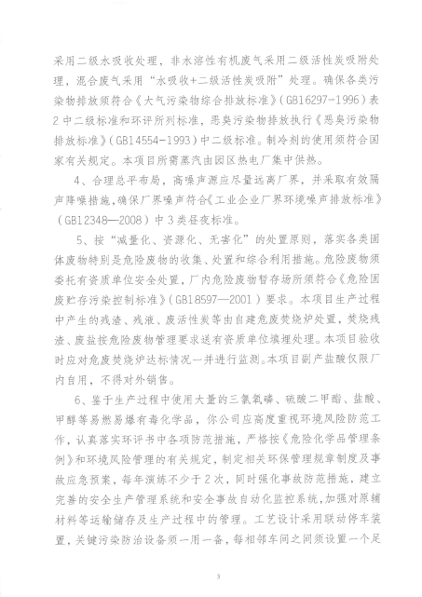
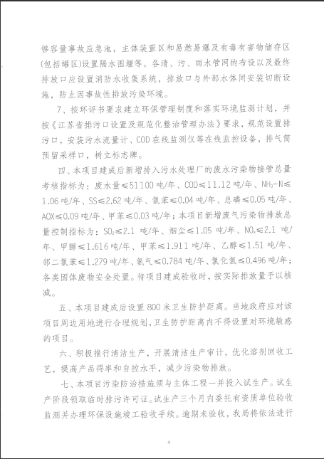
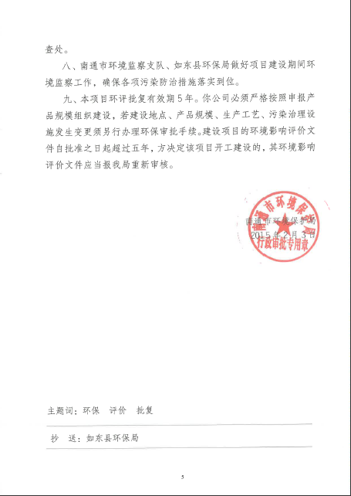
- 三同时验收批复
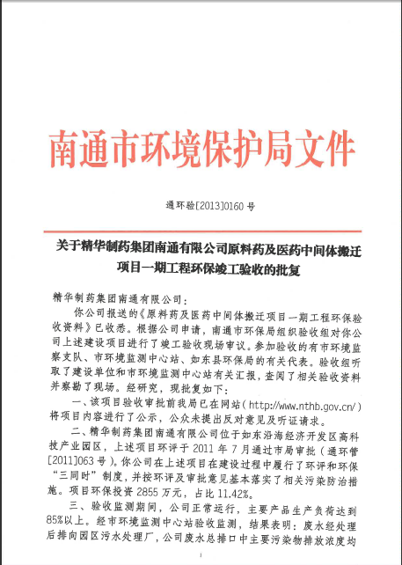
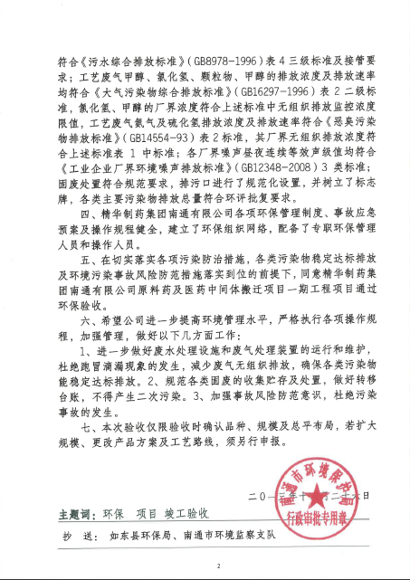

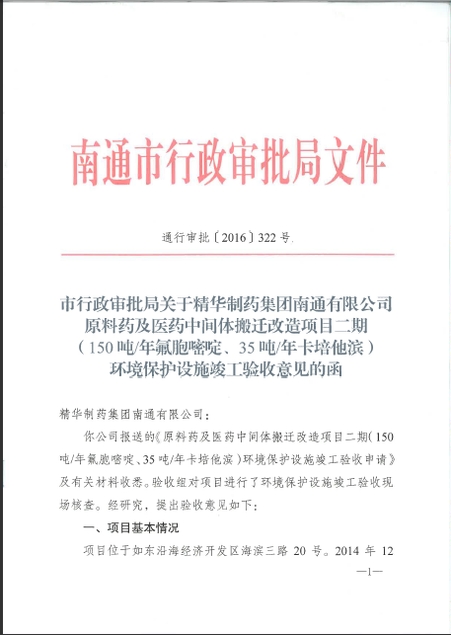

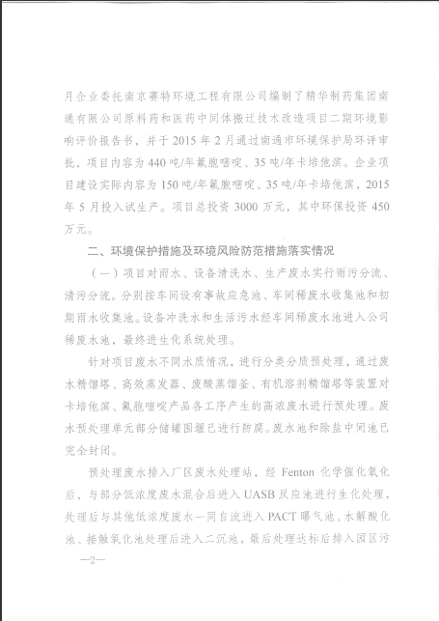
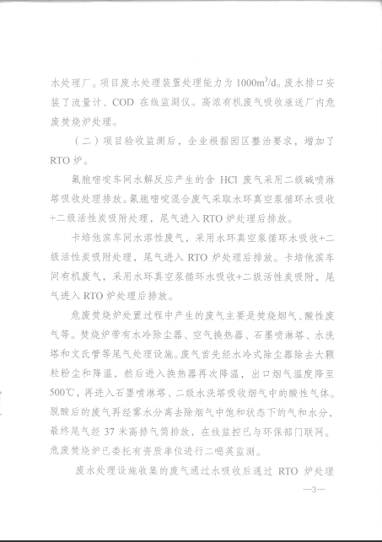

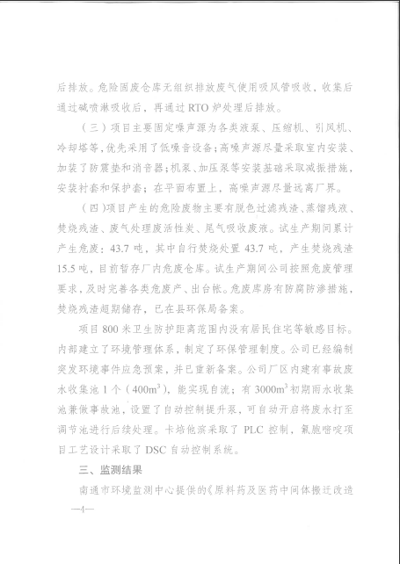

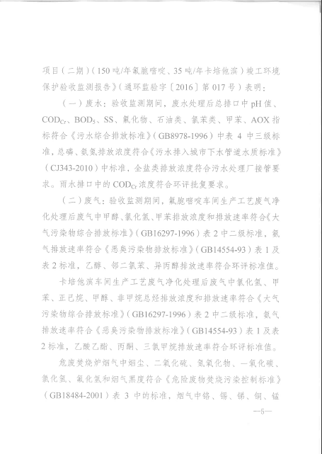

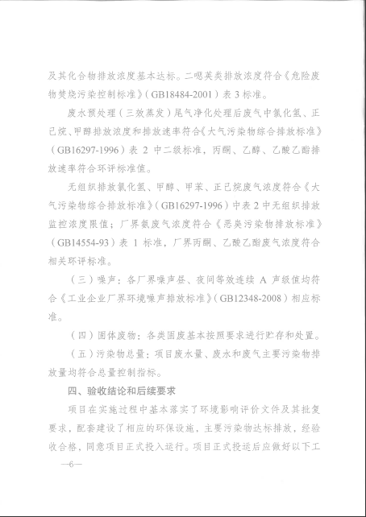

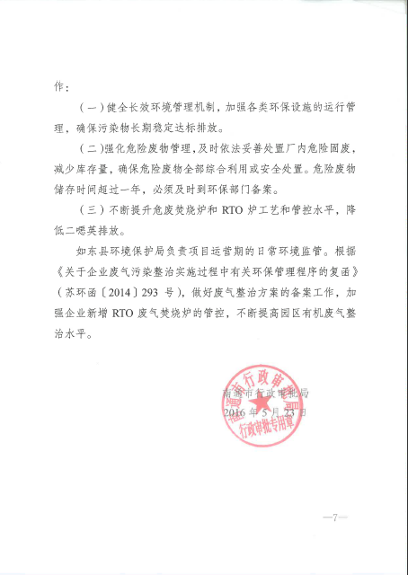
- 排污许可证
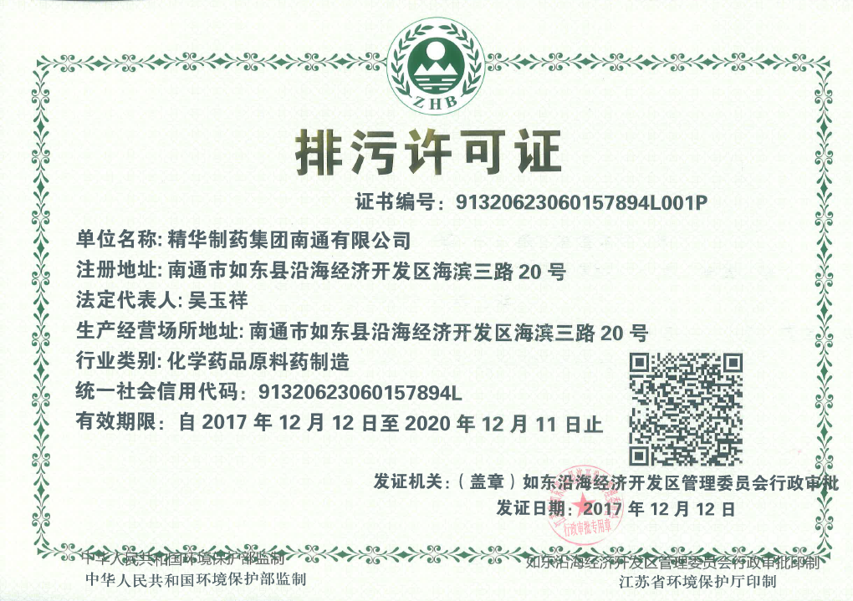

五、突发环境事件应急预案
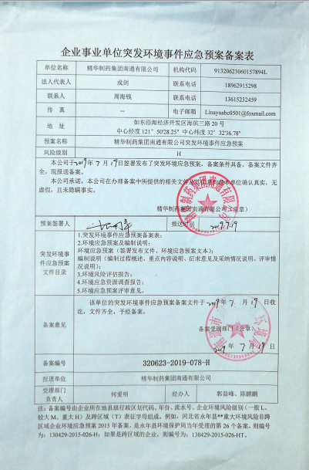

- 其他环境信息
（一）2019环境监测计划

精华制药集团南通有限公司环境监测计划
根据环境管理的要求，结合我公司的实际，我公司计划在2019年进行如下监测：
1、废水排放口：
每季度监测一次，监测因子为pH、COD、五日生化需氧量、氨氮、总磷、总氮、悬浮物、色度、总有机碳、总锌、苯胺类、硫化物、全盐量、急性毒性（HgCl2毒性当量）、甲苯、AOX、氯苯。其中总氮每月监测一次。
2、废气排口及无组织排放：
废气焚烧炉每年监测一次，监测因子为甲醇、乙醇、硫化氢、氯化氢、颗粒物、邻二氯苯、异丙醇、氨气、甲苯、乙酸乙酯、丙酮、正己烷、三氯甲烷、二甲苯、二氧化硫、氮氧化物、非甲烷总烃、二氧六环、三氯氧磷、甲酸乙酯、硫酸二甲酯、2,2-丙二醇，醋酸，二噁英；废液焚烧炉每半年监测一次，监测因子为烟尘、氮氧化物、二氧化硫、烟气黑度、一氧化碳、氯化氢、氟化物、汞及其化合物、镉及其化合物、铅及其化合物、砷、镍及其化合物、锑、铜、铬、锡、锰及其化合物，另二噁英每年监测一次；酸性气体排口每年一次，监测因子为氯化氢、三氯氧磷；粉尘排口每季度监测一次，监测因子为颗粒物；无组织排口每半年监测一次，监测因子为甲醇、乙醇、臭气浓度、硫化氢、氯化氢、颗粒物、邻二氯苯、异丙醇、氨气、甲苯、乙酸乙酯、丙酮、正己烷、三氯甲烷、二甲苯、非甲烷总烃、二氧化硫、氮氧化物、一氧化碳、氟化物、铬、锡、锑、铜、锰及其化合物、二氧六环、三氯氧磷、甲酸乙酯、硫酸二甲酯、2,2-丙二醇、醋酸。
3、声环境监测：
在厂界布设8个测点，每季度监测一次，连续监测2天，昼夜各测一次，监测因子为连续等效声级Leq(A)。
4、雨水监测：
每年监测一次，监测因子为pH、COD、氨氮、悬浮物。
5、地下水监测：
按照地下水流向，在项目场地内（地下水环境影响跟踪监测点），场址上游（背景值监测点）、下游（污染扩散监测点）各布设1个地下水监测点，每季度监测一次，监测因子为pH、溶解性总固体、高锰酸盐指数、总硬度、氨氮、硝酸盐、氟化物、总磷、甲苯、甲醛。
6、土壤监测：
在厂界内布设1个测点，每季度监测一次，监测因子为pH、砷、铬、铜、镍、锌、铅、镉、汞。
上述监测委托南通市化学环境监测站有限公司进行监测。

（二）污染源在线监控装置
